Сообщение о возможном установлении
публичного сервитута

Администрация Волгограда, в лице департамента муниципального имущества администрации Волгограда, в соответствии со статьей 39.42 Земельного кодекса Российской Федерации уведомляет о поступлении ходатайства акционерного общества «Волгоградоблэлектро» об установлении публичного сервитута в отношении части земельного участка с кадастровым номером 34:03:130001:2574, местоположение: Волгоградская область, г. Волгоград, р-н Дзержинский, пос. Аэропорт, части земельного участка с кадастровым номером 34:03:130001:2907, местоположение: Волгоградская область, г. Волгоград, р.п. Гумрак, ул. Железнодорожная, 5, части земель государственной неразграниченной собственности, согласно прилагаемой схеме:
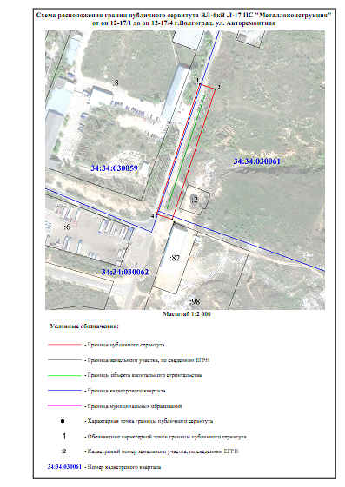
Общая площадь зоны установления публичного сервитута – 377 кв.м.
Сервитут устанавливается в целях, предусмотренных пунктом 1 статьи 39.37 Земельного кодекса Российской Федерации: размещение объектов электросетевого хозяйства, их неотъемлемых технологических частей (размещение существующего объекта электросетевого хозяйства «ВЛИ-0,4кВ ф.3 КТП-10 п. Гумрак ул. Первомайская»).
Заинтересованные лица могут ознакомиться с поступившим ходатайством об установлении публичного сервитута и прилагаемым к нему описанием местоположения границ публичного сервитута, подать заявления об учете прав на земельные участки в срок по 7 мая 2021 г. включительно в департаменте муниципального имущества администрации Волгограда по адресу: ул. Гагарина, 12, кабинет № 9 (пн-пт 8:30–17:30, перерыв 12:30-13:30, кроме выходных и праздничных дней).
Сообщение о поступившем ходатайстве об установлении публичного сервитута размещено на официальном сайте администрации Волгограда http://www.volgadmin.ru в разделе «органы власти» → «администрация» → «структурные подразделения» → «департамент муниципального имущества администрации Волгограда» → «объявления».

